ESTADO DO RIO GRANDE DO SUL
CÂMARA DE VEREADORES DE SANTIAGO
ASSESSORIA DE IMPRENSA

RESENHA DA SESSÃO ORDINÁRIA DO DIA 27 DE FEVEREIRO DE 2020

PEDIDOS DE PROVIDÊNCIAS:

Vereador Dionathan Farias: -Nivelamento da via, na esquina entre a rua José Piva esquina com Franquilin Frota.

Vereador Clairton Pivoto: - Construção de uma caixa coletora da água pluvial (boca de lobo), na rua Ciro Melo esquina com a Carovi, bairro Itu.

Vereador Leovegildo Fortes: - Pintura dos números de identificação dos estacionamentos rotativos, no meio fio das calçadas.
-Construção de boca de lobo, nas esquinas das ruas, Servando Gomes com a Marechal Mallet, bairro Gaspar Dutra,
-Reparo de mata burro, na localidade do Rincão do Salso, à esquerda da estrada principal

VOTO CONGRATULATÓRIO

Vereador Décio Loureiro: - Para com a Diretoria do GSSGS pelo sucesso do retorno do Carnaval de salão.
- Para com a diretoria do Bloco os Flagelados, pela brilhante iniciativa do retorno do carnaval de salão do nosso município e a toda comissão organizadora do carnaval Solidário pelo sucesso do evento realizado,
-Para com a Diretoria do Clube União Santiaguense em nome do Sr. Mauricio Cortes-Diretor Social desta entidade.

Vereadores Marcelo Gorski e Dionathan Farias: - Para com toda comissão organizadora e colaboradores do carnaval Solidário 2020.
-Para com o Presidente Maninho Durgante, direção, equipe técnica, jogadores, enfim a todos colaboradores do Cruzeiro Esporte clube de Santiago, pela organização da 32° Copa Santiago de Futebol Juvenil realizada de 12 à 26 de janeiro.

Vereador Claudio Batista Manzoni: - Para com o Cruzeiro Esporte clube de Santiago, pela organização da 32° Copa Santiago de Futebol Juvenil realizada de 12 à 26 de janeiro.

Vereador Joel Oliveira: -Para com o Pastor João Cândido, pela realização do 5° Congresso de Jovens da Igreja Missionaria do Poder de Deus.

Vereadores; Cleusa Canterle, Antônio Carlos Gomes, Batista Manzoni, Décio Loureiro, Marcelo Gorski, Tadeu Machado, Dionathan Farias, Joel Oliveira e Leovegildo Fortes - Para com o Sr. Ernani Polo, pela posse na presidência da Assembleia Legislativa do Estado do Rio Grande do Sul

PEDIDO DE INFORMAÇÃO

Vereador Leovegildo Fortes: - Sobre as razões dos pedidos de providências encaminhadas ao Executivo , sobre as ruas Honório Lemos e Hipólito Garcia, não terem sido atendidos

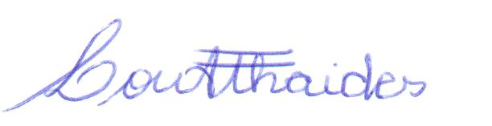
Louisiana Athaides
Assessora de Imprensa

